Уважаемые заказчики!
В случае несостоявшейся процедуры размещения заказа или отказа победителя от заключения контракта у вас есть возможность формирования повторной заявки на закупку.
Для этого в фильтре «Извещение о закупке», в «Реестре лотов» выбрать фильтр со статусом процедуры, по которой планируется создание повторной заявки на закупку и двумя кликами нажать на неё:
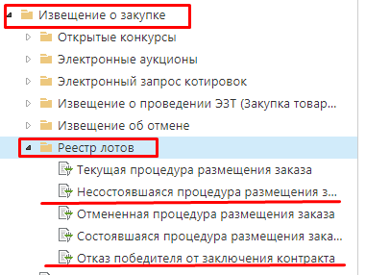

В открывшемся окне найти процедуру, по которой будет сформирована повторная заявка, выделить её галочкой и по кнопке 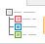 сформировать повторную заявку:
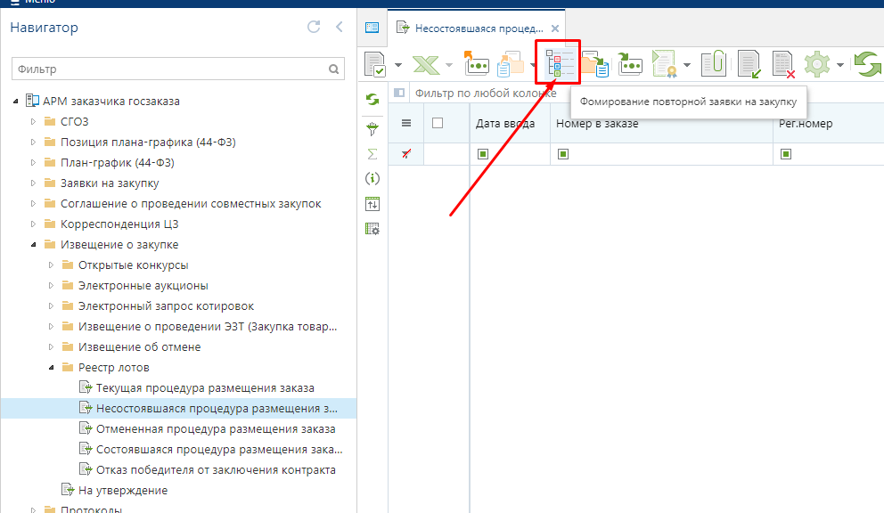

Повторная заявка на закупку появится в фильтре «Заявки на закупку»/ «Создание новой».
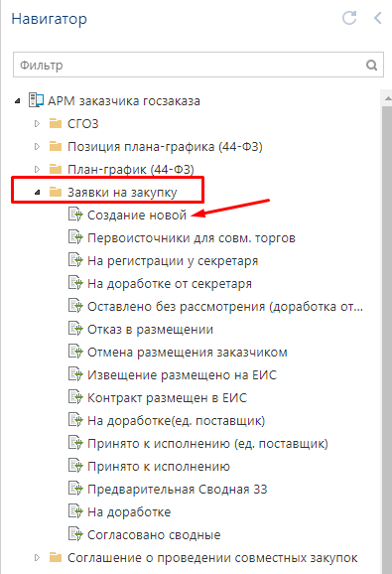

Функционал формирования повторных заявок на закупку сокращает время заказчика на заполнение электронной формы документа, упрощает процедуру первичной проверки заявки на закупку специалистами Уполномоченного органа и сокращает сроки рассмотрения заявки на закупку.

